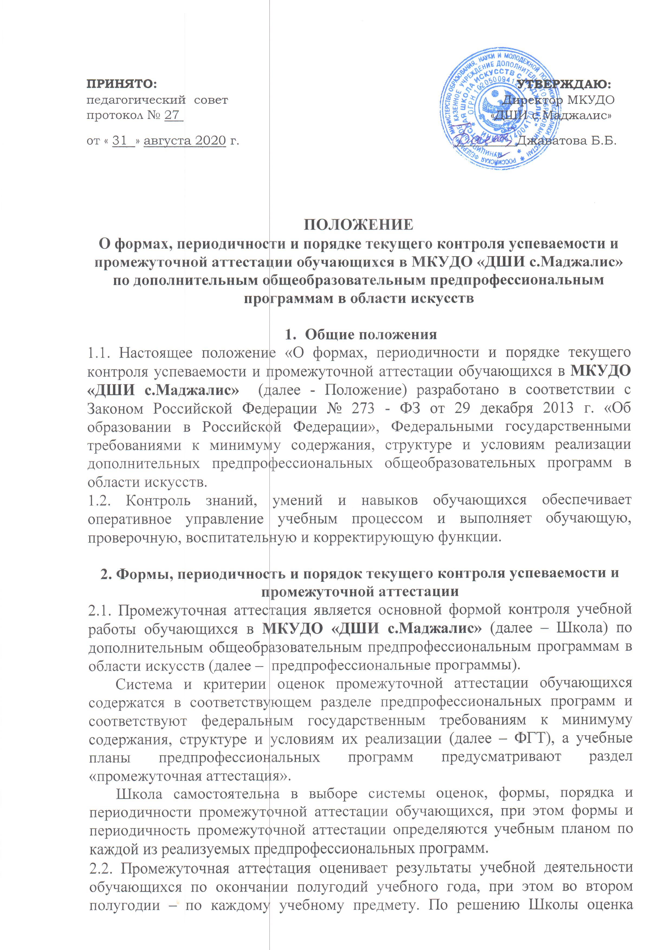

результатов учебной деятельности обучающихся может осуществляться и по окончании четверти.
2.3 Основными формами промежуточной аттестации являются: экзамен, зачет, контрольный урок.
Контрольные уроки и зачеты в рамках промежуточной аттестации проводятся в конце учебных полугодий в счет аудиторного времени, предусмотренного на учебный предмет. Экзамены проводятся за пределами аудиторных учебных занятий, т.е. по окончании проведения учебных занятий в учебном году, в рамках промежуточной (экзаменационной) аттестации.
2.4. Реализация предпрофессиональных программ предусматривает проведение для обучающихся консультаций с целью их подготовки к контрольным урокам, зачетам, экзаменам, творческим конкурсам и другим мероприятиям. Консультации могут проводиться рассредоточено или в счет резерва учебного времени Школы, в объеме, установленном ФГТ.
2.5. В соответствии с ФГТ экзамены, контрольные уроки, зачеты могут проходить в виде технических зачетов, академических концертов, исполнения концертных программ, просмотров, выставок, творческих показов, театральных постановок, письменных работ, устных опросов и др.
2.6. В процессе промежуточной аттестации обучающихся в учебном году устанавливается не более четырех экзаменов и шести зачетов.
По завершении изучения учебного предмета (полного его курса) аттестация проводится в форме экзамена в рамках промежуточной (экзаменационной) аттестации или зачета в рамках промежуточной аттестации с обязательным выставлением оценки, которая заносится в свидетельство об окончании Школы.
По учебным предметам, выносимым на итоговую аттестацию обучающихся (выпускные экзамены), в выпускном классе по окончании учебного года по данным предметам проводится зачет, как форма промежуточной аттестации, с выставлением оценки, которая будет отражена в свидетельстве об окончании Школы.
2.7. Содержание и критерии оценок промежуточной аттестации обучающихся разрабатываются на основании ФГТ. Для аттестации обучающихся Школой разрабатываются фонды оценочных средств, включающие типовые задания, контрольные работы, тесты и методы контроля, позволяющие оценить приобретенные обучающимися знания, умения и навыки. Фонды оценочных средств утверждаются Педагогическим советом в качестве формы промежуточной аттестации.
Фонды оценочных средств должны соответствовать целям и задачам предпрофессиональных программ и их учебным планам. Фонды оценочных средств призваны обеспечивать оценку качества приобретенных обучающимися знаний, умений, навыков. С целью обеспечения подготовки обучающихся к промежуточной (экзаменационной) аттестации путем проведения консультаций по соответствующим учебным предметам, в учебном году используется резервное время после окончания учебных занятий.
2.8. Промежуточная аттестация обеспечивает оперативное управление учебной деятельностью обучающегося, ее корректировку и проводится с целью определения:
- качества реализации образовательного процесса;
- качества теоретической и практической подготовки по учебному предмету;
- уровня умений и навыков, сформированных у обучающегося на определенном этапе обучения.

3. Планирование промежуточной аттестации
3.1. При планировании промежуточной аттестации по учебным предметам обязательной и вариативной частей учебного плана по каждому учебному предмету в каждом учебном полугодии предусматривается та или иная форма промежуточной аттестации.
3.2. При выборе учебного предмета для экзамена Школа руководствуется:
- значимостью учебного предмета в образовательном процессе;
- завершенностью изучения учебного предмета;
- завершенностью значимого раздела в учебном предмете.
В случае особой значимости учебного предмета, изучаемого более одного учебного года, возможно проведение экзаменов по данному учебному предмету в конце каждого учебного года.
3.3. Проведение зачетов или контрольных уроков продиктовано спецификой учебного предмета, направленностью содержания на общее эстетическое воспитание детей, а также необходимостью контроля качества освоения какого-либо раздела материала учебного предмета (например – проведение технического зачета).

4. Подготовка и проведение зачета и контрольного урока
по учебным предметам
4.1. Школа разрабатывает условия, процедуру подготовки и проведения зачета и контрольного урока по учебным предметам в рамках промежуточной аттестации и их содержание. Зачет и контрольный урок проводятся в конце полугодий (возможно и четверти) в счет объема времени, отводимого на изучение учебных предметов.
4.2. При проведении зачета качество подготовки обучающегося фиксируется в зачетных ведомостях словом «зачет». При проведении дифференцированного зачета и контрольной работы качество подготовки обучающегося оценивается по пятибалльной шкале: 5 (отлично), 4 (хорошо), 3 (удовлетворительно), 2 (неудовлетворительно).
4.3. При промежуточной аттестации могут использоваться и другие системы оценок обучающихся, разрабатываемые Школой самостоятельно (десятибалльные, сто балльные и др.). В случае окончания реализации учебного предмета качество его освоения оценивается по пятибалльной системе.

5. Подготовка и проведение экзамена по учебному предмету
5.1. Экзамены проводятся в период промежуточной (экзаменационной) аттестации, время проведения которой устанавливается графиком учебного процесса. На каждую промежуточную (экзаменационную) аттестацию составляется утверждаемое директором Школы расписание экзаменов, которое доводится до сведения обучающихся и педагогических работников не менее чем за две недели до начала проведения промежуточной (экзаменационной) аттестации.
К экзамену допускаются обучающиеся, полностью выполнившие все учебные задания по учебным предметам, реализуемым в соответствующем учебном году.
Для обучающегося в один день планируется только один экзамен. Интервал между экзаменами для обучающегося должен быть не менее двух календарных дней. Первый экзамен может быть проведен в первый день промежуточной (экзаменационной) аттестации.
5.2. Экзаменационные материалы и/или репертуарный перечень составляются на основе программы учебного предмета и охватывают ее наиболее актуальные разделы, темы, или те или иные требования к уровню навыков и умений обучающегося. Экзаменационные материалы и/или репертуарный перечень должны полно отражать объем проверяемых теоретических знаний, практических умений и навыков.
Содержание экзаменационных материалов и/или репертуарные перечни разрабатываются преподавателем соответствующего учебного предмета, обсуждаются на заседаниях отделов (отделений) и/или методического совета и утверждаются заместителем директора по учебной работе не позднее, чем за месяц до начала проведения промежуточной (экзаменационной) аттестации.
5.3. При проведении экзамена по теоретическим или историческим учебным предметам могут быть применены вопросы, практические задания, тестовые задания. При этом формулировки вопросов и тестовых заданий должны быть четкими, краткими, понятными, исключающими двойное толкование. До экзамена содержание экзаменационных заданий обучающимся не сообщается.
5.4. В начале соответствующего учебного полугодия обучающимся сообщается вид проведения экзамена по учебному предмету (академический концерт, исполнение концертных программ, просмотр, выставка, творческий показ, театральная постановка, письменная работа, устный опрос и др.).
5.5. Основные условия подготовки к экзамену:
5.5.1. Школа определяет перечень учебно-методических материалов, нотных изданий, наглядных пособий, материалов справочного характера и др., которые рекомендованы методическим советом Школы к использованию на экзамене;
5.5.2. К началу экзамена должны быть подготовлены следующие документы:
- репертуарные перечни;
- экзаменационные билеты;
- практические задания;
- наглядные пособия, материалы справочного характера, рекомендованные к использованию на экзамене методическим советом;
- экзаменационная ведомость.
5.6. Экзамен принимается двумя-тремя преподавателями соответствующего отдела (отделения), в том числе преподавателем, который вел учебный предмет, кандидатуры которых были согласованы с методическим советом и утверждены директором Школы.
На выполнение задания по билету обучающимся отводится заранее запланированный объем времени (по теоретическим и историческим учебным предметам – не более одного академического часа).

